UNIVERSIDADE DE SÃO PAULO
BACHARELADO EM CIÊNCIA DA COMPUTAÇÃO

PROJETO 1: TRANFORMAÇÕES BÁSICAS

PAULO RICARDO JORDÃO MIRANDA, 10133456

SÃO CARLOS
2019
PAULO RICARDO JORDÃO MIRANDA

PROJETO 1: TRANFORMAÇÕES BÁSICAS

Documento entregue como requisito do primeiro projeto da disciplina Computação Gráfica.

SÃO CARLOS
2019
Indíce
1 Introdução 4
2 Desenvolvimento 5

1 Introdução
O presente documento tem como objetivo apresentar o processo de desenvolvimento do primeiro projeto da disciplina de computação gráfica, no qual tem a finalidade em realizar transformações básicas (rotação e translação) em um objeto, utilizando a API gráfica OpenGL, a biblioteca GLFW, juntamente com a linguagem de programação C++.

2 Desenvolvimento
Para facilitar o desenvolvimento, a manutenabilidade, legibilidade do código e, também, para aproveitar o paradigma (orientação a objetos) que a linguagem C++ oferece, foram criadas classes para os seguintes objetos da OpenGL: Shader, Vertex Buffer, Vertex Array e Shader Program. Além dessas, foi criado uma classe para tratar erros (ou, nesse caso, exceções) que podem ocorrer durante a excução do código, a OpenglException. As transformações no objeto serão feitas com base em uma matriz, sendo essa, criada a partir de uma classe: GraphicMath.
Partindo dessas definições, no arquivo principal (main.cpp), temos a lógica para criar a janela, o objeto, e realizar as transformações referentes às teclas pressionadas pelo usuário.
A OpenGL moderna utiliza o conceito de shaders. Shaders, são códigos que são excutadas pela unidade de processamento gráfica, em determinada etapa do pipeline gráfico. Para tal, os shaders devem ser compilados e anexados a um shader program, no qual é armazenado na memória de vídeo para uma execução mais rápida. No projeto, foi utilizado um classe, chamada Shader Source, que contém o código de um shader – no caso do projeto, foram utilizados dois tipos distintos de shaders: vertex shader e fragment shader. Na figura abaixo, tem-se a declaração dos vértices, da matriz de transformações e dos objetos que conterão os códigos dos shaders.
Figura 1: Declarações iniciais do programa
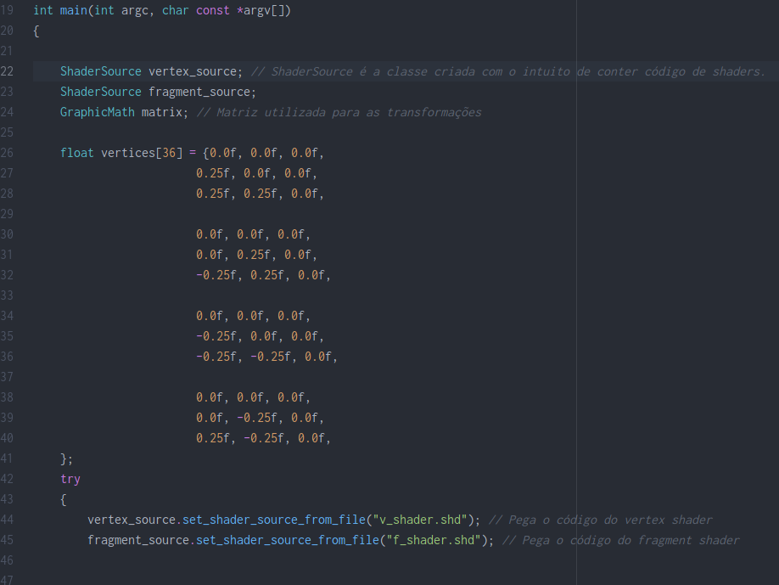Fonte: Elaborado pelo autor
Primeiramente, é necessário a criação de uma janela para exibir o objeto na tela do usuário. A GLFW tem como finalidade, facilitar a criação da janela e a manipulação de entradas advindas do teclado e joysticks. Antes de utilizar as funções, macros e tipos que a GLFW oferece, é imprescindível inicializá-la. Após inicializá-la, pode-se criar a janela, criando um tipo GLFWwindow e chamando a função glfwCreateWindow, especificando as dimensões da janela, bem como o título que a mesma terá.
Depois de criar a janela, criam-se os shaders (vertex shader e fragment shader) e os compila. Estas etapas são mostradas na figura a seguir.
Figura 2: Criação da janela e dos shaders
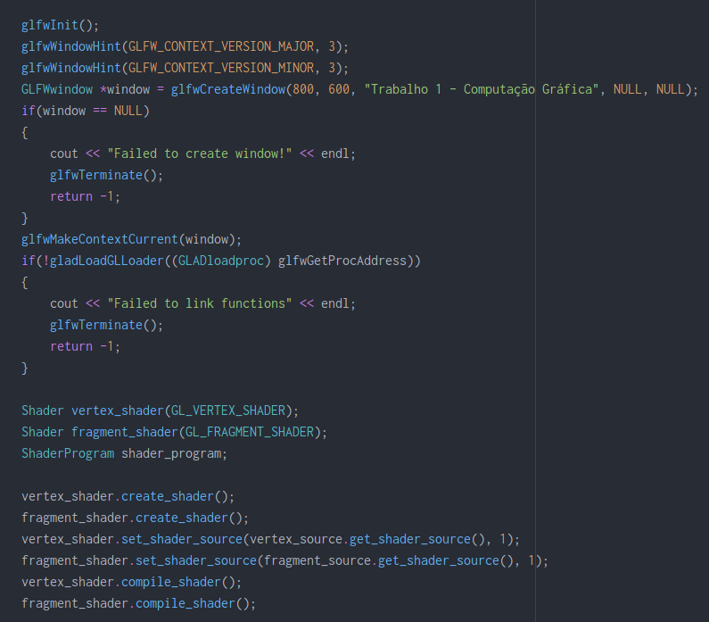Fonte: Elaborado pelo autor
Com os shaders prontos e compilados, passa-se para a próxima etapa que é a criação de um shader program, este, que será executado pela unidade de processamento gráfico. Para tal, anexamos os shaders ao shader program e conectamos eles para criarmos um único programa, como mostrado na figura abaixo.
Figura 3: Criando o shader program
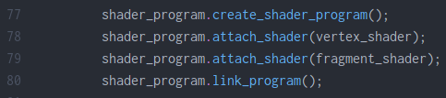Fonte: Elaborado pelo autor
O próximo passo, é armazenar os vértices e seus repectivos atributos na memória de vídeo, para serem processados de uma maneira mais rápida pela unidade de processamento gráfico. Os objetos vertex buffer e vertex array, têm exatamente a finalidade descrita.
Figura 4: Criação do vertex buffer e vertex array
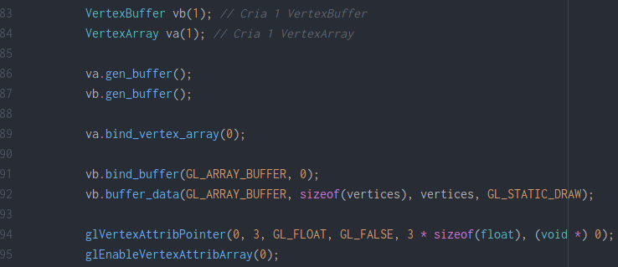Fonte: Elaborado pelo autor
Quando o usuário redimensionar a janela, é necessário atualizar a view port. Usa-se uma função callback, para quando o usuário redimensionar a janela, a função callback é chamada para atualizar a view port.
Figura 5: Configurando uma função callback para o redimensionamento da view port
Fonte: Elaborado pelo autor
Figura 6: Implementação da função callback
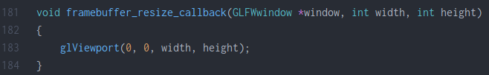Fonte: Elaborado pelo autor

Por fim, o loop que realiza a renderização, a transformação e o processamento das entradas.
Figura 7: Loop utilizado para renderização e processamento das entradas
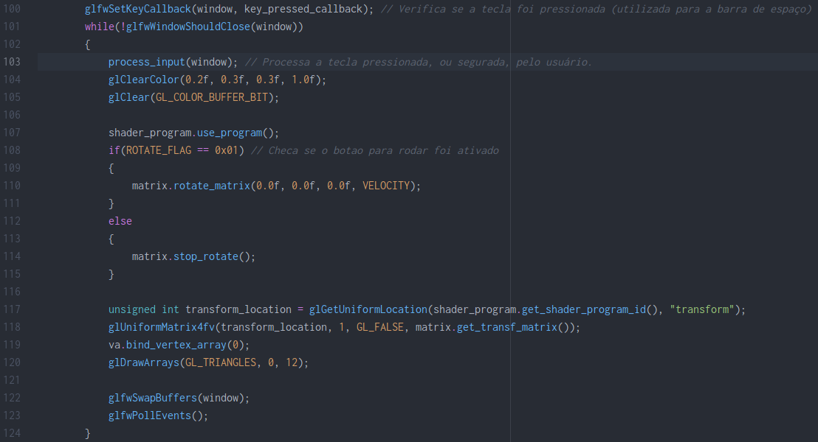Fonte: Elaborado pelo autor
Foi utilizada duas funções para processar as teclas pressionadas pelo usuário: process_input e função callback glfwSetKeyCallback. A função process_input é executada várias vezes em um intervalo de tempo muito pequeno, o que fazia com que contabilizasse a tecla de barra de espaço mais de uma vez, fazendo, desta forma, o objeto rotacionar somente um pouco e parar. Já a função registrada pelo glfwSetKeyCallback é chamada somente quando a tecla é pressionada.
A variável ROTATE_FLAG, determina se o objeto está rotacionando ou não, assumindo os valores, em hexadecimal, 0x01 e 0x00, respectivamente.
Para compilar o projeto, é necessário ter o Cmake, Make, GLFW e o OpenGL, instalados. Tendo estes programas instalados, basta executar o comando:

